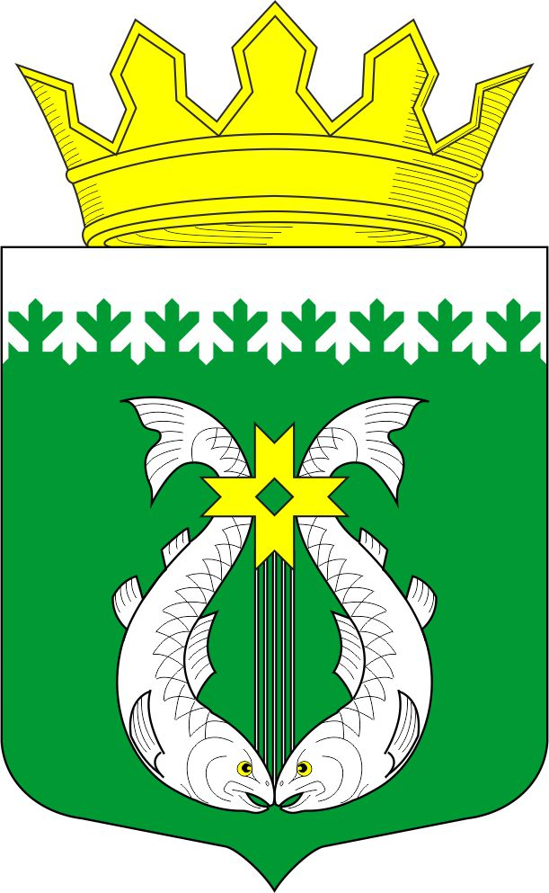

РОССИЙСКАЯ ФЕДЕРАЦИЯ
РЕСПУБЛИКА КАРЕЛИЯ

СОВЕТ ДЕПУТАТОВ МУНИЦИПАЛЬНОГО ОБРАЗОВАНИЯ
«СУОЯРВСКИЙ РАЙОН»

ХXIX сессия IV созыв

РЕШЕНИЕ

25 февраля 2021 г. № 289

О состоянии и перспективах транспортного
обслуживания населения Суоярвского района

Заслушав информацию об организации транспортного обслуживания населения Суоярвского муниципального района Совет депутатов муниципального образования «Суоярвский район» РЕШИЛ:

- Информацию о состоянии и перспективах транспортного обслуживания населения муниципального образования «Суоярвский район» принять к сведению.

Председатель Совета депутатов
МО «Суоярвский район»,
Глава муниципального образования
«Суоярвский район» Н.В. Васенина

